รายงานการปฏิบัติราชการประจำเดือน ธันวาคม 2567

รายงานการปฏิบัติราชการประจำเดือน ธันวาคม 2567
สถานีตำรวจภูธรฝาง จังหวัดเชียงใหม่
1.งานป้องกันปราบปราม
วันที่ 9 ธันวาคม 2567 เวลาประมาณ 23.45น. โดยการอำนวยการของ พ.ต.อ. เกรียงศักดิ์ วงศ์อุทัย ผกก.สภ.ฝาง , พ.ต.ท.วีรพล อุ่นอารมณ์ รองผกก.ป.สภ.ฝาง ได้มอบหมายให้ พ.ต.ท.สุทธินันท์ อัญญประเสริฐ์ สวป.สภ.ฝาง พร้อม ร.ต.อ.ไชยวัฒน์ ท่าข้าม รอง สวป(ป)สภ.ฝาง ปฏิบัติหน้าที่ร้อยเวร 20-1 พร้อมสายตรวจเทศบาลชุดที่ 2 และ ออกตรวจสถานบริการ และสถานประกอบการอันมีลักษณะคล้ายสถานบริการ ในอำเภอฝาง
1.ร้านครัวหลวง
2.ร้านแสงสว่าง
3.ร้านติดลม คาราโอเกะ
4.ร้านอมยิ้ม คาราโอเกะ
ผลการออกตรวจไม่พบการกระทำผิดกฎหมายแต่อย่างใด และได้กำชับผู้ประกอบการห้ามจำหน่ายสุราแก่ผู้ที่อายุต่ำกว่า20ปี ห้ามมิให้มีการค้ามนุษย์ และทั้งนี้ได้เน้นย้ำห้ามพกพาอาวุธและให้สถานประกอบการและสถานบริการปิดในเวลาที่กฎหมายกำหนดในการใช้เสียงให้ปฏิบัติตาม มาตรฐานที่กฎหมาย กำหนดโดยเคร่งครัด ระหว่างปฏิบัติหน้าที่เหตุการณ์ทั่วไปปกติ
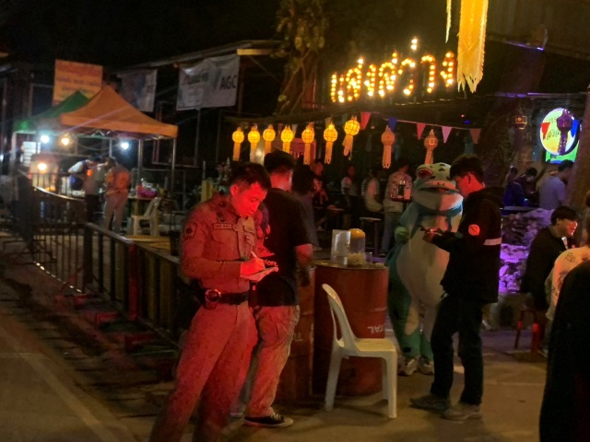
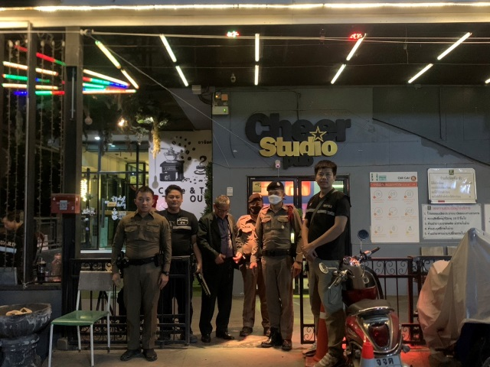

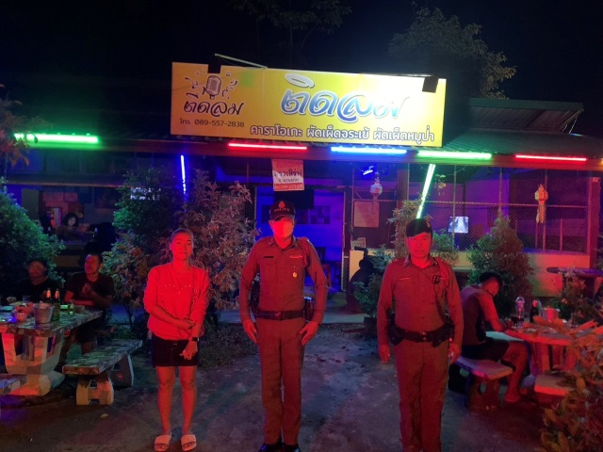
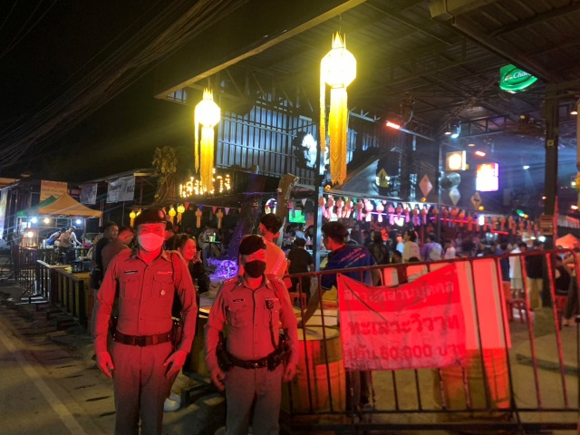

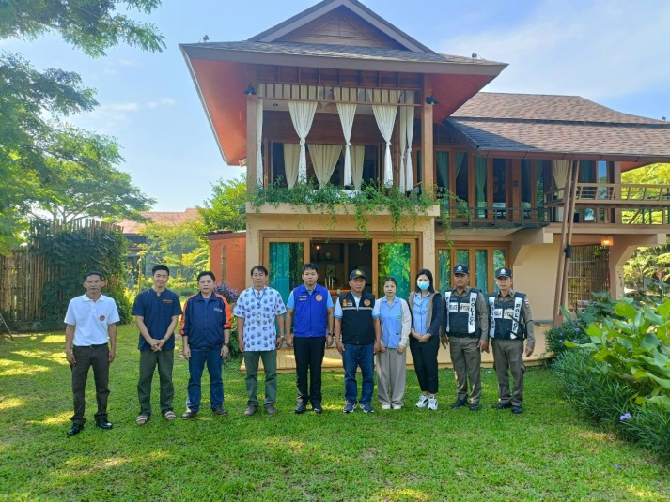
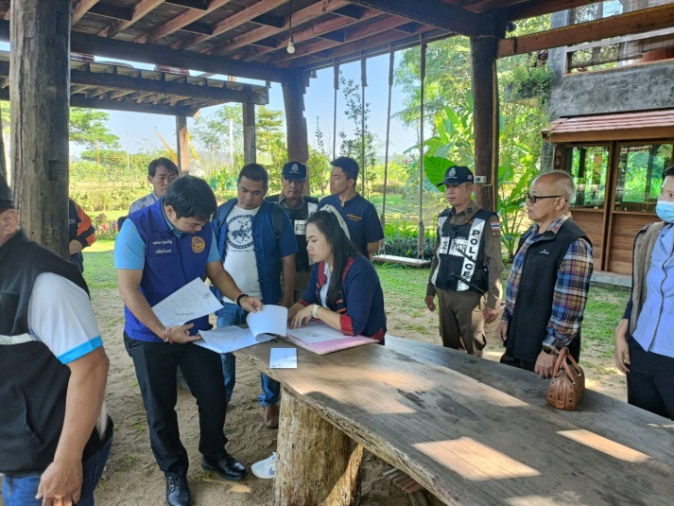
วันที่ 13 ธันวาคม 2567 เวลาประมาณ 10.00 น. สภ.ฝาง โดยการอำนวยการของ พ.ต.อ.เกรียงศักดิ์ วงศ์อุทัย ผกก.สภ.ฝาง , พ.ต.ท.วีรพล อุ่นอารมณ์ รอง ผกก.ป.สภ.ฝาง , พ.ต.ท.สุทธินันท์ อัญญาประเสริฐ์ สวป.สภ.ฝาง ได้สั่งการให้ ร.ต.อ.อิทธิพัทธ์ สุติยะ รอง สวป.สภ.ฝาง พร้อมด้วยสายตรวจตำบลแม่คะ ร่วมกับ ฝ่ายปกครองอำเภอฝาง และส่วนที่เกี่ยวข้อง ร่วมกันตรวจสอบสถานที่พักที่ไม่เป็นโรงแรม "บ้านไร่ในสายหมอก In a mist" ตั้งอยู่เลขที่ 489 ม.11 ต.แม่คะ อ.ฝาง จ.เชียงใหม่ เพื่อพิจารณาการขอใบอนุญาตจดแจ้งสถานที่พักที่ไม่เป็นโรงแรมต่อไป เหตุการณ์ทั่วไปปกติ

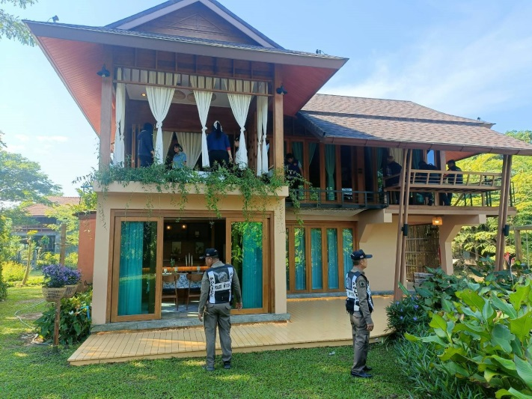
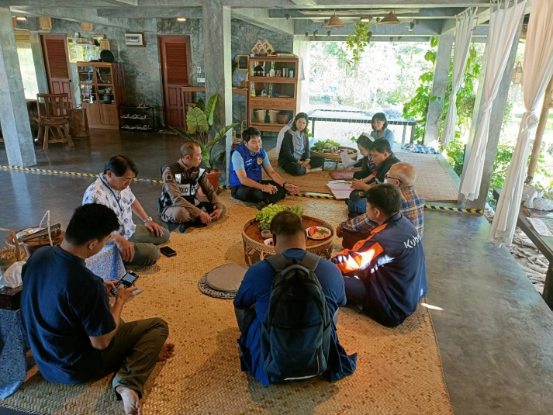

วันที่ 16 ธันวาคม 2567 ร.ต.อ.ปรเมศวร์ ทาเอ้ย รอง สวป.สภ.ฝาง พร้อมสายตรวจชุดที่ 3 และ นักเรียนนายสิบตำรวจฝึกงาน รักษาความสงบปลอดภัยพิธีเททองหล่อพระพุทธรูป "พระพุทธปรินิพพาน" ภายในลานอนุสาวรีย์พระเจ้าฝางพระนางสามผิว เหตุการณ์ทั่วไปปกติ
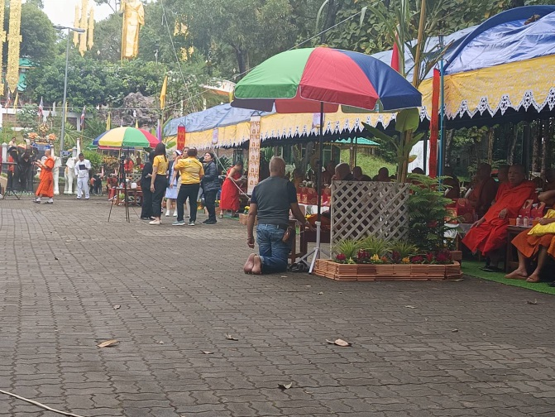
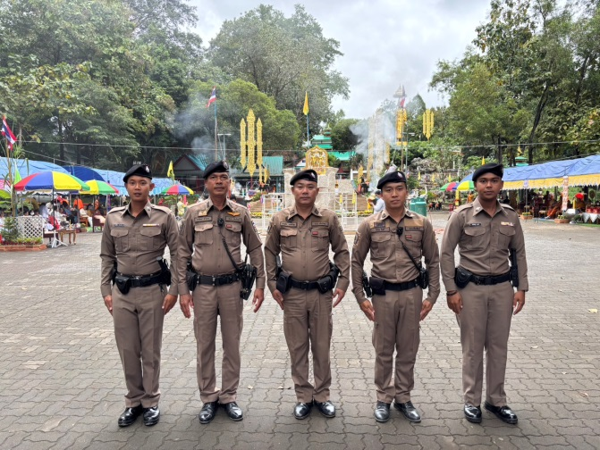

วันที่ 17 ธันวาคม 67 เวลา 09.00 น พ.ต.ต.สุภาพไชยชมภู ร่วมเปิดงานและ เป็นวิทยากรบรรยายยาเสพติด 20/สายตรวจฝึกยุธวิธีฯ โครงการป้องกันและแก้ปัญหายาเสพติด ณ.องค์การบริหารส่วนตำบลเวียงอำเภอฝาง เหตุการณ์ทั่วไปปกติ
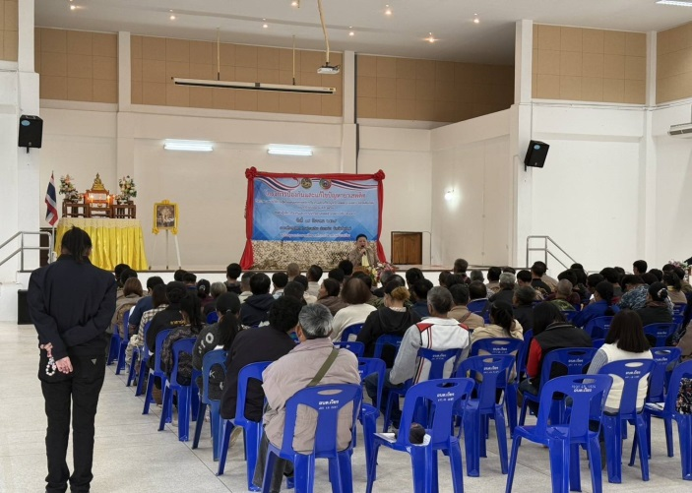
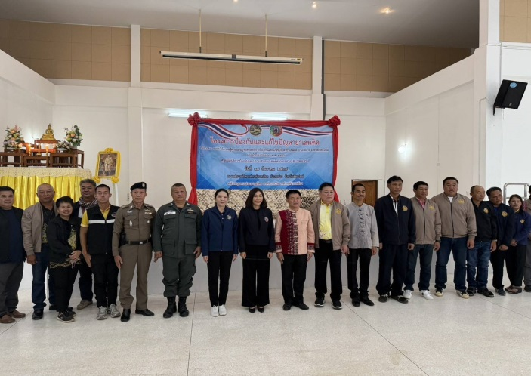

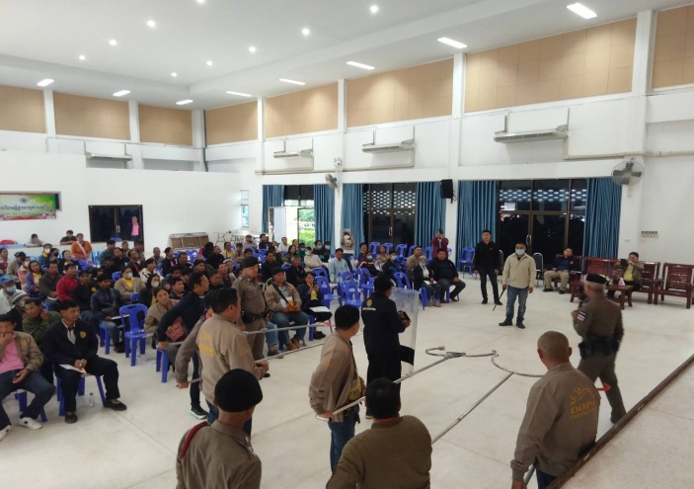
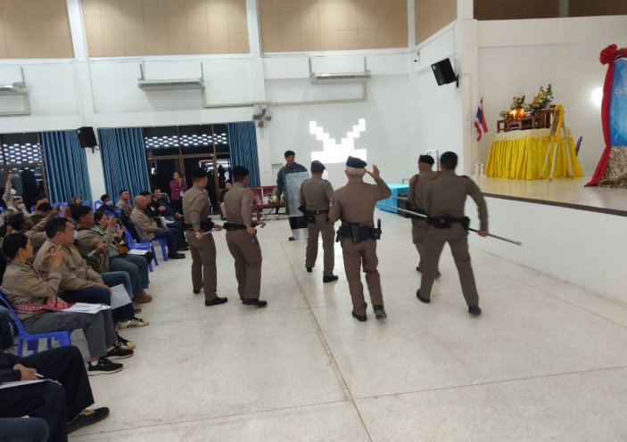

รายงานการปฏิบัติราชการประจำเดือน ธันวาคม 2567

2.งานจราจร
วันที่ 12 ธ.ค.2567 เวลา 13:30 น.ชุดจราจร และหน่วยงานที่เกี่ยวข้อง ออกสอบสวนหาสาเหตุการเสียชีวิตจากอุบัติเหตุจราจรบนท้องถนน ในเขตท้องที่ ต.เวียง
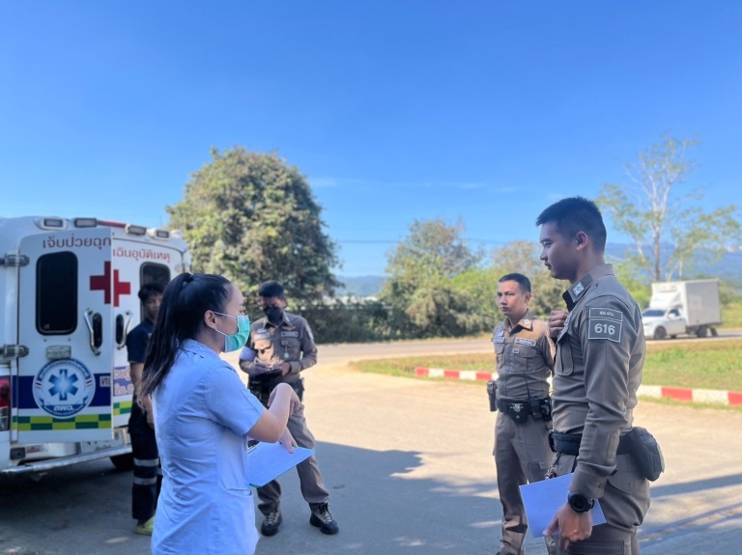
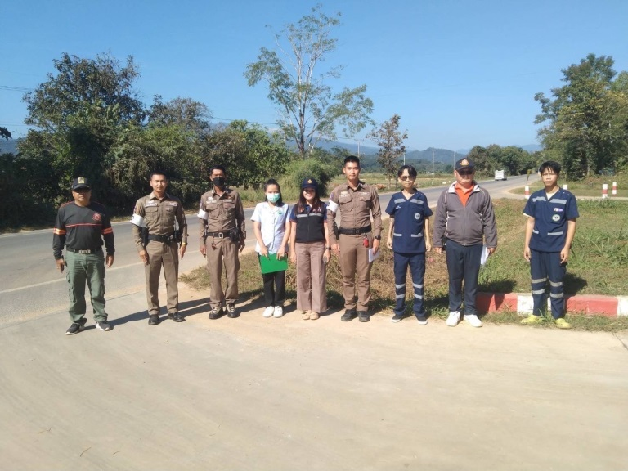

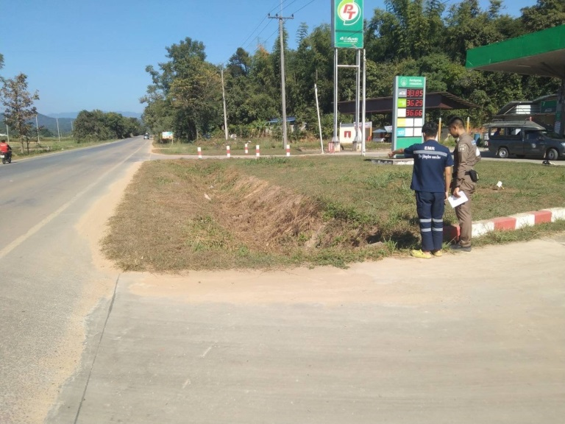
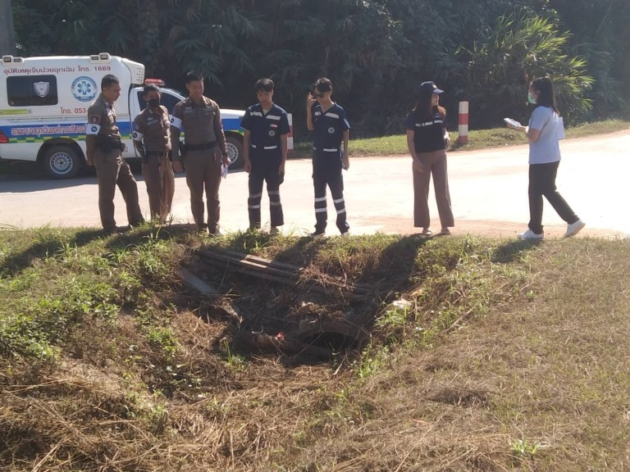

วันนี้ 13 ธ.ค. 2567 เวลา 09.00-10.00น. โดยการอำนวยการของ พ.ต.อ.เกรียงศักดิ์ วงศ์อุทัย ผกก.สภ.ฝาง , พ.ต.ท.วีรพล อุ่นอารมณ์ รอง ผกก.ฯ , พ.ต.ท.สุทธินันท์ อัญญประเสริฐ์ สวป.ฯได้สั่งการให้ชุดจราจร ตั้งด่านกวดขันวินัยจราจร หน้าที่ว่าการอำเภอฝาง ผลการปฏิบัติ ดังนี้
1.ขับรถโดยไม่ได้รับใบอนุญาตขับรถ 24 ราย
2.ไม่สวมหมวกนิรภัย 2 ราย
3.ไม่เสียภาษีประจำปี 4 ราย
4.ไม่รัดเข็มขัดนิรภัย 1 ราย
5.ใบขับขี่สิ้นอายุ 1 ราย
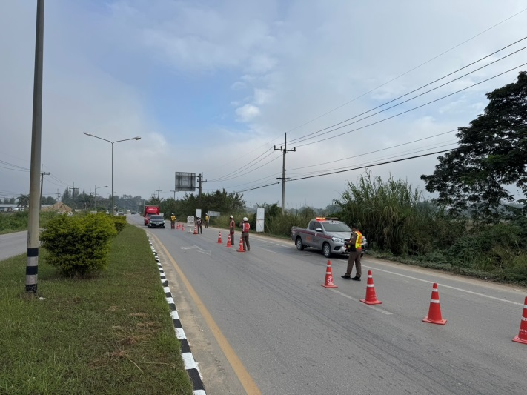
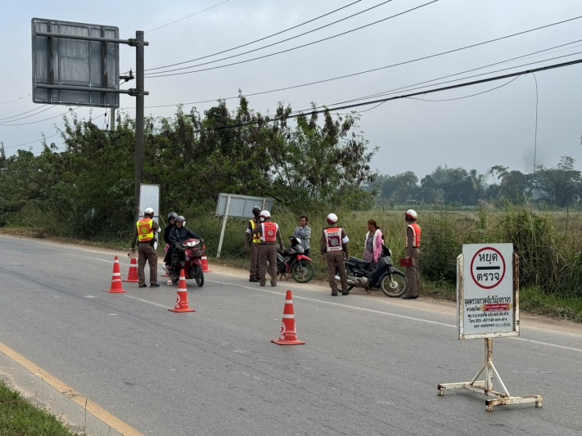

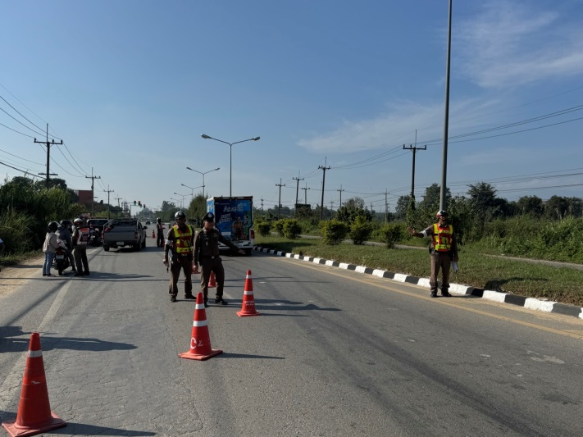
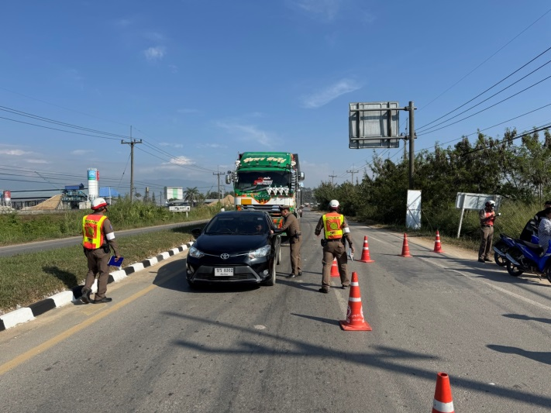

วันที่16 ธันวาคม 2567 โดยการอำนวยการของ พ.ต.อ.เกรียงศักดิ์ วงศ์อุทัย ผกก.สภ.ฝาง , พ.ต.ท.วีรพล อุ่นอารมณ์ รอง ผกก.ป.ฯ , พ.ต.ท.สุทธินันท์ อัญญประเสริฐ์ สวป.ฯได้สั่งการให้ชุดจราจรและนักเรียนนายสิบฝึกงาน อำนวยความสะดวกการจราจร บริเวณอนุสาวรีย์พระเจ้าฝาง พระนางสามผิว การจราจรคล่องตัว เหตุการณ์ทั่วไปปกติ
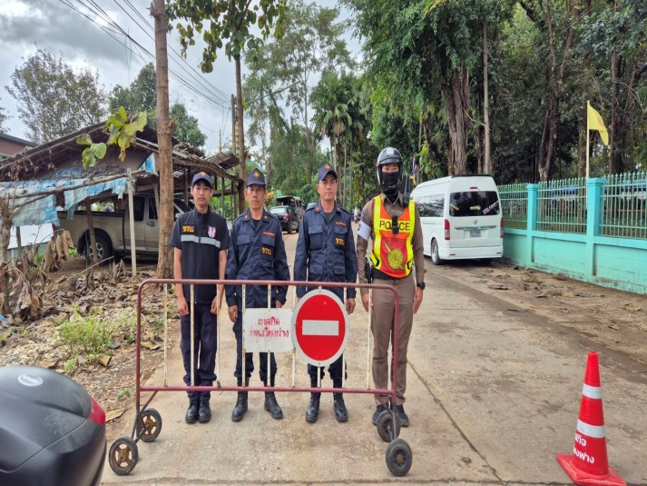
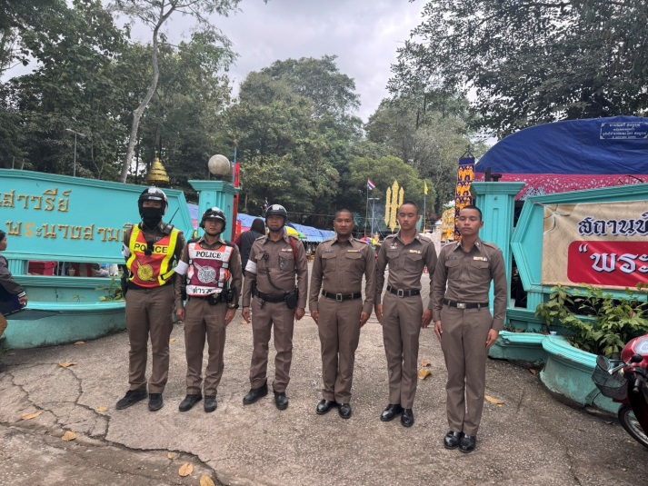

วันนี้ 23 ธ.ค. 2567 ชุดจราจร สภ.ฝาง พร้อม นสต.ฝึกประสบการณ์ ออกติดตั้งป้ายประชาสัมพันธ์รณรงค์ขับขี่ปลอดภัย ช่วงเทศกาลปีใหม่2568 ตามถนนโชตนา ทางหลวงหมายเลข1360
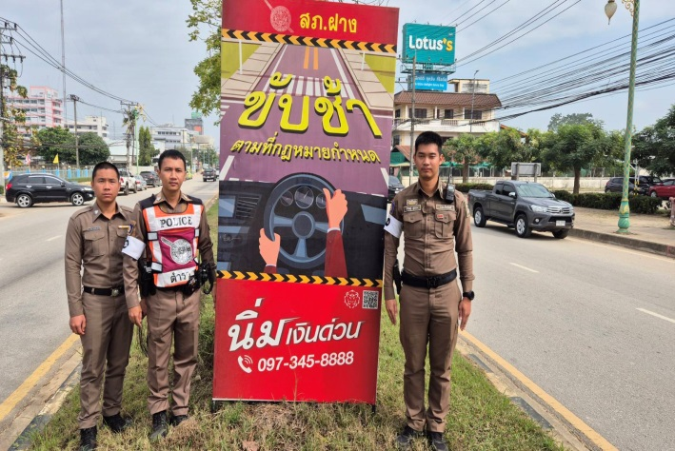
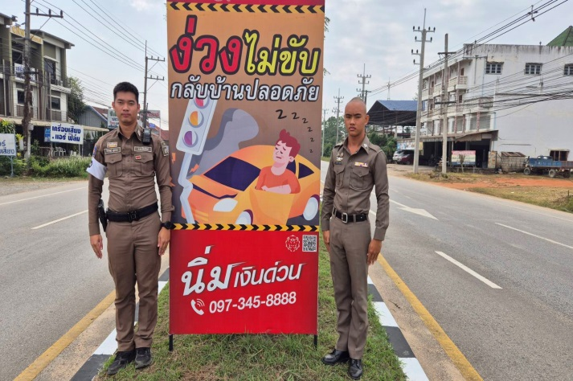

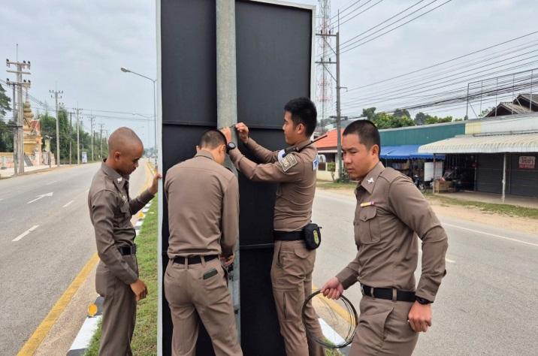
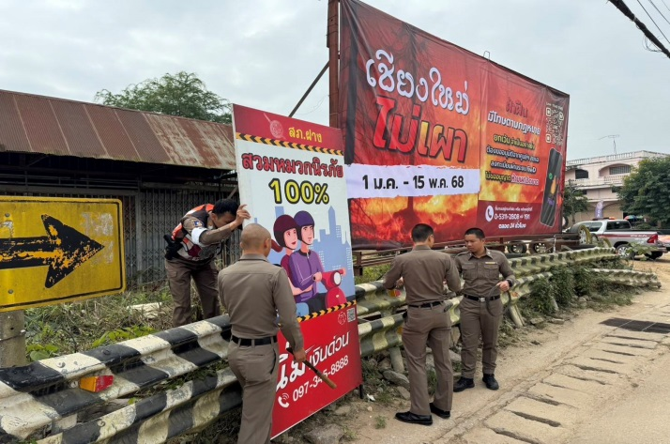

รายงานการปฏิบัติราชการประจำเดือน ธันวาคม 2567

3. งานสอบสวน
1. อัตรากำลังและการปฏิบัติหน้าที่

ตำแหน่ง | อัตราอนุญาต | คนครอง | ขาด | หมายเหตุ
รอง ผกก. (สอบสวน) | 2 | 2 | -
สว. (สอบสวน) | 3 | 3 | -
สว.สอบสวน (หัวหน้างานคดี) | 1 | - | 1
รอง สว. (สอบสวน) | 12 | 6 | 6

2. สถิติคดีอาญา 4 กลุ่ม ประจำเดือน ธันวาคม 2567

ประเภทความผิด | เกิด | จับ | ผู้ต้องหา | หมายเหตุ
กลุ่มที่ 1 ความผิดเกี่ยวกับชีวิต ร่างกาย และเพศ | 3 | 3 | 3
กลุ่มที่ 2 ความผิดเกี่ยวกับทรัพย์ | 15 | 12 | 15
กลุ่มที่ 3 ความผิดพิเศษ | 0 | 0 | 0
- ห้ามเรียกดอกเบี้ยเกินอัตรา | 0 | 0 | 0
กลุ่มที่ 4 ความผิดรัฐเป็นผู้เสียหาย | 49 |  | 49
- ยาเสพติด | 38 |  | 35
- อาวุธปืน (ไม่มีทะเบียน) | 1 |  | 1
- การพนัน | 1 |  | 4
- ความผิดเกี่ยวกับควบคุมเครื่องดื่มแอลฯ | 0 |  | 0
- พ.ร.บ.คนเข้าเมืองฯ | 9 |  | 9

3. สถิติคดีจราจร ประจำเดือน ธันวาคม 2567

- มีคดีอุบัติเหตุจราจร 0 คดี

ผลการปฏิบัติงานประจำเดือน ตุลาคม 2567 ถึง มีนาคม 2568
ของ สายงานสอบสวน
ปีงบประมาณ  พ.ศ.2568 | รับคำร้องทุกข์ |  | ความเห็นสั่งฟ้อง | ความเห็นสั่งไม่ฟ้อง
ปีงบประมาณ  พ.ศ.2568 | คดีอาญา | คดีจราจร | ความเห็นสั่งฟ้อง | ความเห็นสั่งไม่ฟ้อง
ตุลาคม 2567 | 56 | - | 55 | -
พฤศจิกายน 2567 | 46 | 3 | 62 | 1
ธันวาคม 2567 | 72 | - | 61 | -
มกราคม 2568
กุมภาพันธ์ 2568
มีนาคม 2568

ตรวจแล้วถูกต้อง

พ.ต.อ.
(เกรียงศักดิ์ วงศ์อุทัย)
ผกก.สภ.ฝาง จ.เชียงใหม่
ผกก.สภ.ฝาง จว.เชียงใหม่วันนี้ (2 ธ.ค.2567) เวลา 00.45 น. ร.ต.อ.ไกรสร เรือนมูล พงส. สภ.ฝาง ออก ว.4 ชันสูตรศพตายไม่ทราบสาเหตุ สวนลำใยบ้านสันมะกอกหวาน ม.9 ต.แม่งอน อ.ฝาง จ.เชียงใหม่ จึงเรียนมาเพื่อทราบ
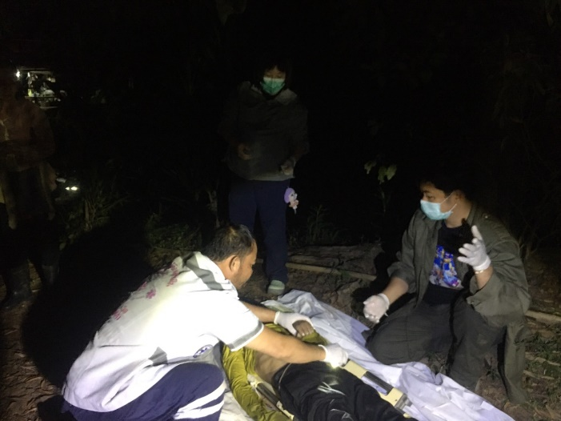 | 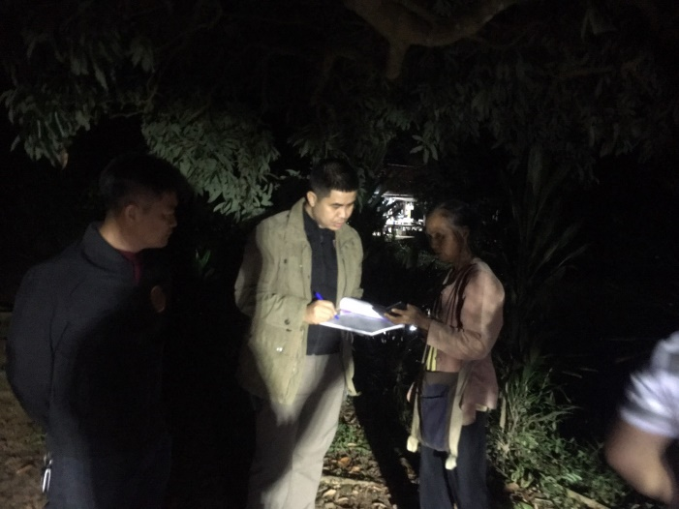

วันนี้ (4 ธ.ค.2567) เวลา 12.45 น. ร.ต.อ.หญิงณฐา ธนสินเดชากร พงส. สภ.ฝาง ออก ว.4 ว.40 รถยนต์ชนกับรถจักรยาน มีผู้บาดเจ็บ 1 ราย บ้านแม่ใจใต้ ม.7 ต.เวียง อ.ฝาง จ.เชียงใหม่ จึงเรียนมาเพื่อทราบ
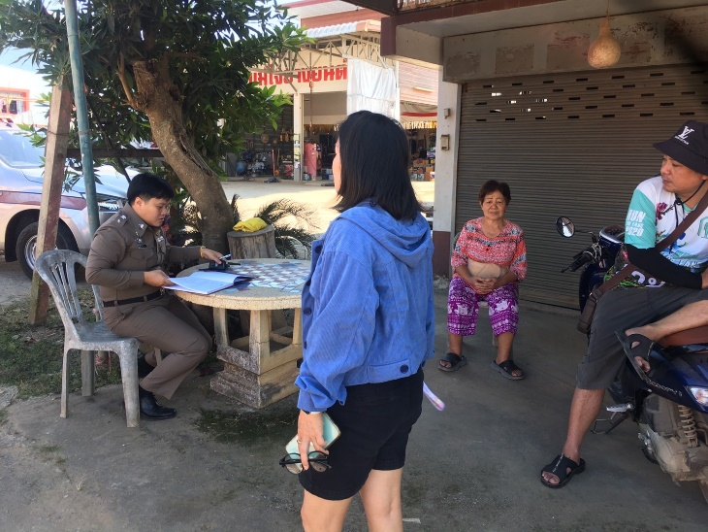 | 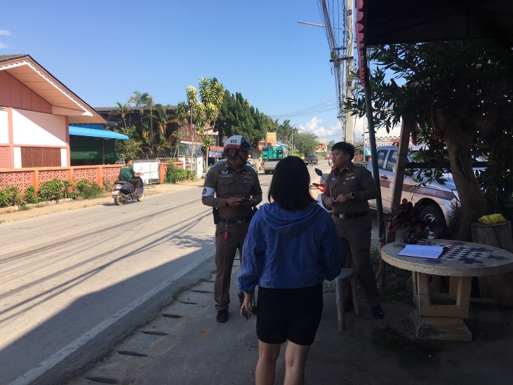

วันนี้ (7 ธ.ค.2567) เวลา 12.30 น. พ.ต.ต.ไพโรจน์ สันดี พงส. สภ.ฝางฯ ออก ว.4 ตรวจที่เกิดเหตุบุกรุกและทำร้ายร่างกาย บ้านห้วยโจ้ ม.4 ต.แม่ข่า อ.ฝาง จ.เชียงใหม่ จึงเรียนมาเพื่อทราบ
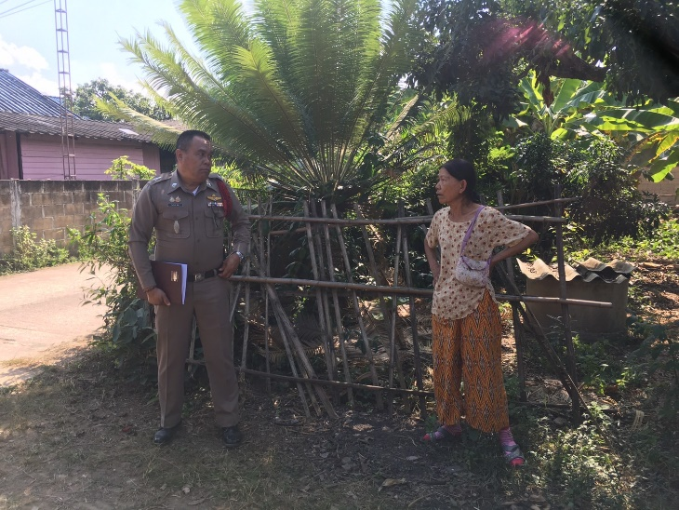 | 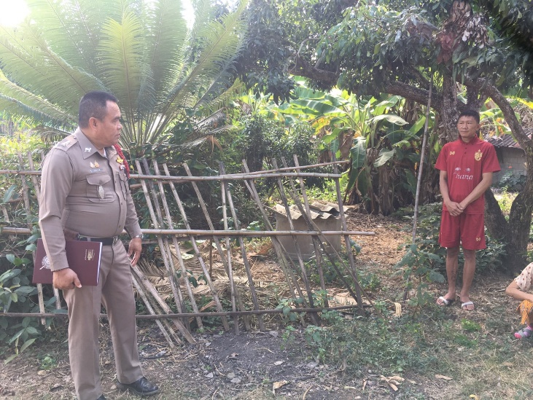

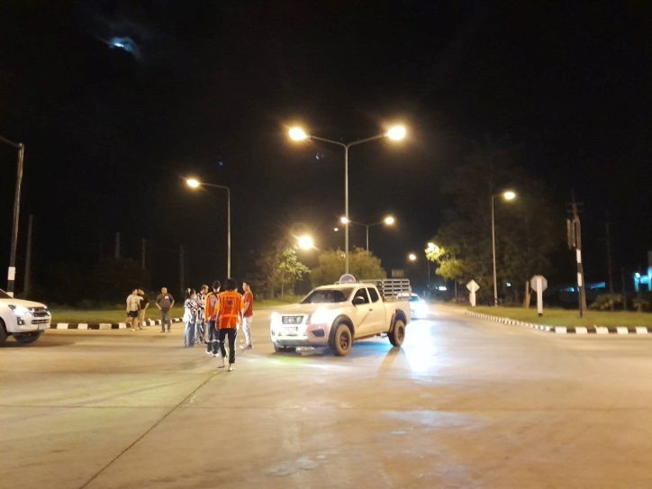
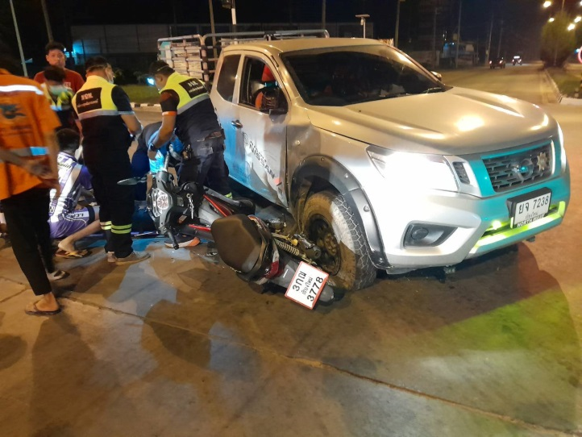
วันที่ 15 ธ.ค.67 เวลา 22.00 น ร้อยเวร 30 ร่วมสายตรวจตำบลสันทราย ว.4 เหตุ ว40 รถยนต์กับรถจักรยานยนต์ แยกไฟแดงนันทาราม ม.2 ต.สันทราย อ.ฝาง จ.เชียงใหม่ มีผ้บาดเจ็บ 1 ราย กู้ชีพทรายเงินนำส่ง รพ แจ้ง ฝ.60 ทราบเพื่อดำเนินการต่อไป

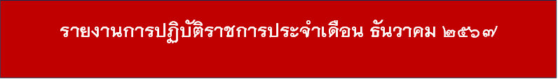

4.งานสืบสวน
ตารางผลการปฏิบัติชุดสืบสวน สภ.ฝาง ภ.จว.เชียงใหม่
ประจำเดือน ธันวาคม 2567
ปีงบประมาณ  พ.ศ.2568 | ผลการปิดล้อมตรวจค้น | ผลการจับกุมผู้ต้องหาตามหมายจับ | ผลการจับกุม
ปีงบประมาณ  พ.ศ.2568 | ผลการปิดล้อมตรวจค้น | ผลการจับกุมผู้ต้องหาตามหมายจับ | ยาเสพติด | คดีอาญาทั่วไป | รวมผลการจับกุม
ธันวาคม 2567 | 4 | 9 | 12 | 3 | 15
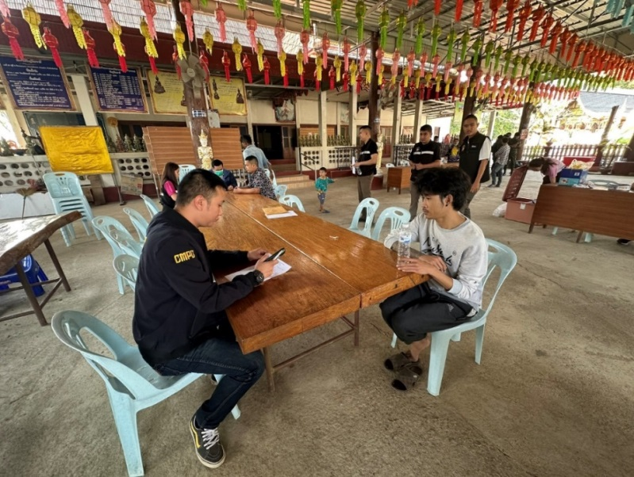
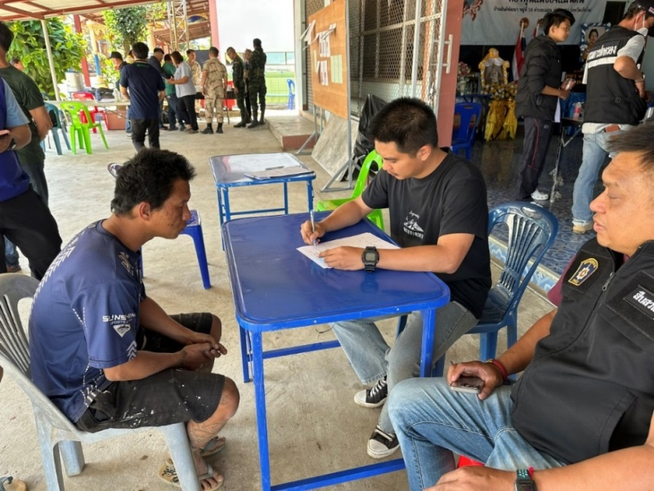

ผลการปฏิบัติ : สอบถามผู้เสพยาเสพติด เพื่อขยายผลจับกุมผู้ค้า

5. งานอำนวยการ
วันที่ 12ธ.ค.67 งานอำนวยการ ร่วมกับ สายตรวจชุมชนตำบลม่อนปิ่นฯ ร่วม ว.4 พร้อมด้วยสมาชิกกิ่งกาชาดอำเภอฝาง สมาชิกชมรมแม่บ้านมหาดไทยอำเภอฝางชมรมกำนัน-ผู้ใหญ่บ้านตำบลม่อนปิ่น. โดยมีว่าที่ร้อยตรีนพรัตน์ ศุภกิจโกศล นอภ.ฝาง เป็นประธานฯมอบบ้านที่อยู่อาศัย พร้อมมอบถุงยังชีพสิ่งของอุปโภคบริโภคให้แก่ผู้ยากไร้และผู้ด้อยโอกาส จำนวน 3 หลังคาเรือน ดังนี้.
1.นางบัวคำ บุญเกิด 13ม.8(บ.แม่มาว) ต.ม่อนปิ่นฯ
2.นางสาวสุมิตรา ไชยเดช 18 ม.7(บ.สวนชา) ต.ม่อนปิ่นฯ
3.นางคำมูล มียอด 11/3 ม.6 (บ.หัวนา) ต.ม่อนปิ่นฯ
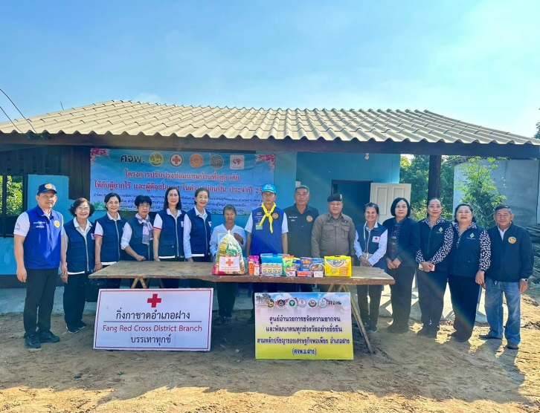
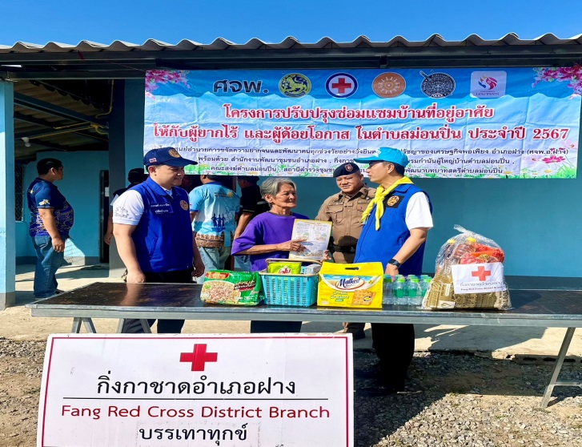
เหตุการณ์ทั่วไป ปกติ

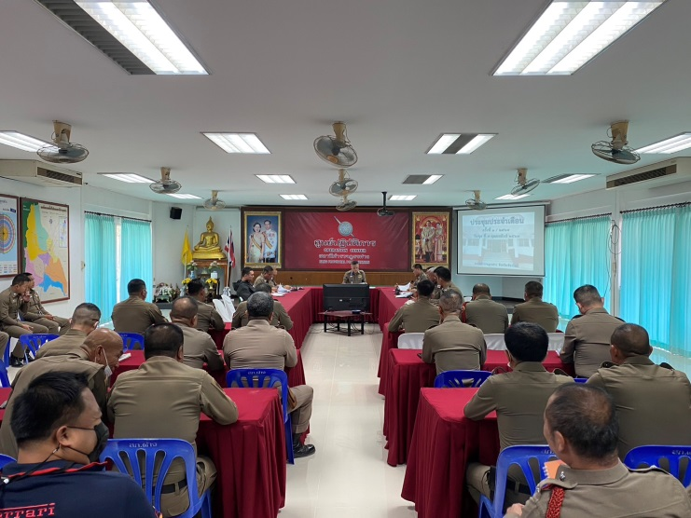
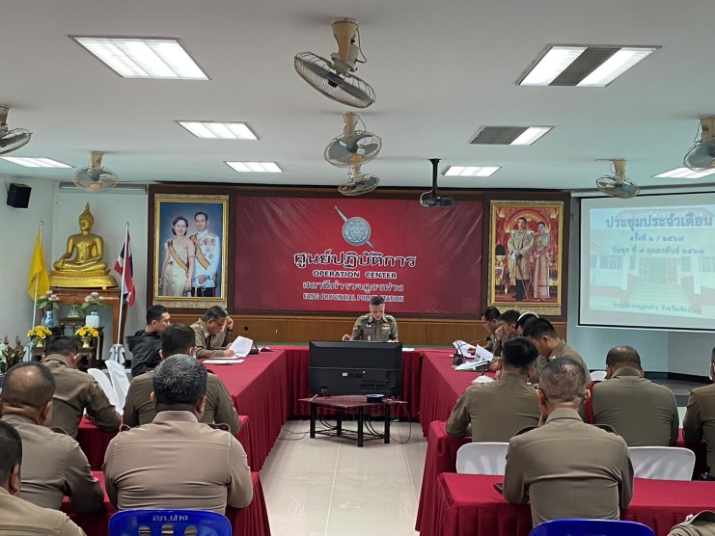
วันที่ 25 ธันวาคม 2567 เวลา 09.30 น. พ.ต.อ.เกรียงศักดิ์ วงศ์อุทัย ผกก.สภ.ฝาง งานอำนวยการ สภ.ฝาง จัดการประชุมประจำเดือน เพื่อเตรียมความพร้อมก่อนช่วงเทศกาลปีใหม่ 2568 ณ ห้องประชุม สภ.ฝาง จว.เชียงใหม่

